Межрайонная природоохранная прокуратура в судебном порядке добивается возмещения ущерба, причиненного окружающей природной среде, в размере 3 млрд. рублей
28.09.2022
Межрайонная природоохранная прокуратура г. Москвы провела проверку исполнения требований законодательства при использовании земельных участков в поселении Краснопахорское вблизи дер. Софьино Троицкого административного округа г. Москвы.
В ходе проверки установлено, что на 8 земельных участках, расположенных в водоохраной зоне реки Пахры, незаконно размещены отходы производства и потребления общей площадью свыше 10,5 га и высотой навалов свыше 20 метров, в том числе строительные и бытовые (арматура, бой бетона и кирпича, отходы полиэтилена, строительные материалы и грунты и т.п.).
В результате указанных противоправных действий окружающей природной среде причинен ущерб на сумму 3 млрд. рублей.
Материалы прокурорской проверки направлены в порядке п. 2 ч. 2 ст. 37 УПК РФ для решения вопроса об уголовном преследовании по ст. 246 УК РФ (нарушение правил охраны окружающей среды при производстве работ).
Кроме того, в связи с выявленными нарушениями природоохранного и земельного законодательства межрайонным природоохранным прокурором к собственникам земельных участков предъявлены исковые заявления об обязании освободить земельные участки от отходов производства и потребления и возместить причиненный ущерб на сумму 3 млрд. рублей.
Рассмотрение актов прокурорского реагирования находится на контроле в прокуратуре.

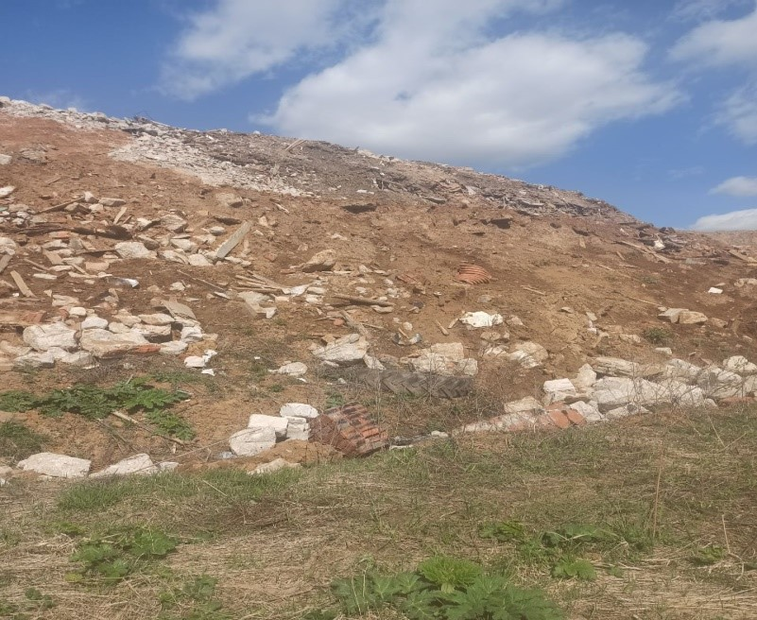

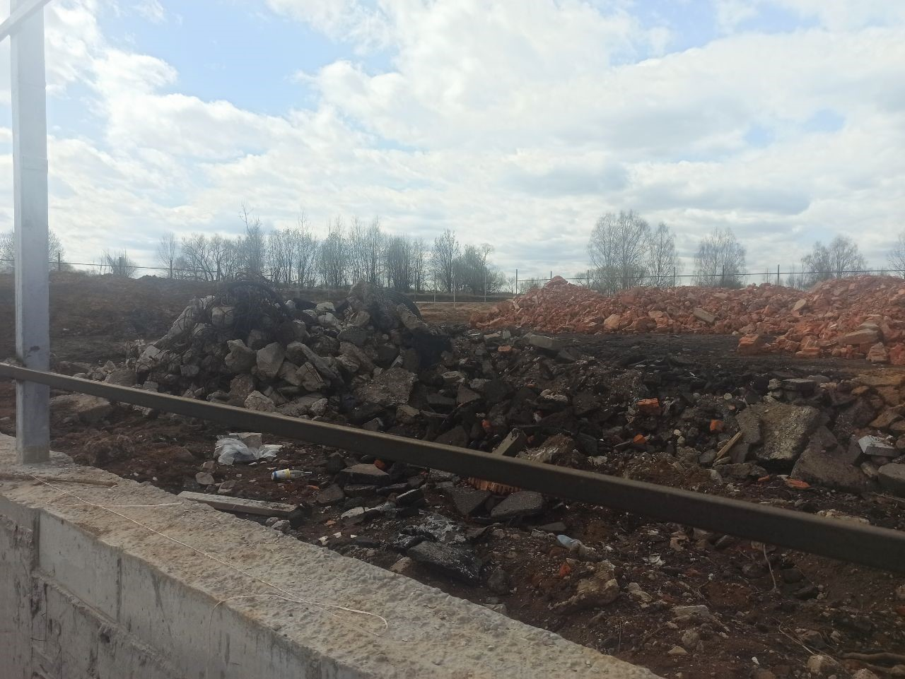

Адрес страницы: http://pechatniki.mos.ru/law-and-order/the-prosecutor-s-office/informatsiya/detail/11075364.html
Управа района Печатники города Москвы

